ESCOLARERP
Sistema Integral de Gestión Escolar
Manual de módulos y funcionalidades
Documento funcional de la aplicación web. Describe los módulos, las pantallas y lo que puede hacer cada perfil de usuario. Incluye capturas de la aplicación tomadas el 11 de octubre de 2026.

Dato | Detalle
Producto | EscolarERP
Tipo de documento | Manual funcional de módulos
Versión | 1.1 — incluye capturas de pantalla
Fecha | 11 de octubre de 2026
Alcance | Aplicación web de gestión escolar (personal, portales y supervisión territorial)
Audiencia | Dirección, secretaría, docentes, tesorería, familias y equipos de implementación

Cómo leer este manual
Cada capítulo corresponde a un módulo del menú e incluye una captura de su pantalla principal. Primero se indica para qué sirve y quién lo usa; después se listan las funcionalidades. Al final se señalan las pantallas que el propio sistema marca como módulo en desarrollo.

Contenido
Al abrir el archivo en Word, actualice el índice si el programa lo solicita (clic derecho sobre el índice y luego Actualizar campos).

1. Introducción
EscolarERP es el sistema integral de gestión escolar. Concentra en una sola aplicación web el trabajo diario de la institución educativa y la consulta de las familias: matrícula, expediente del estudiante, asistencia, evaluación, comunicaciones, tesorería y supervisión de traslados.
La aplicación se organiza en dos grandes zonas. El personal de la institución (dirección, secretaría, administración, tesorería y biblioteca) trabaja en los módulos de gestión. Docentes, estudiantes y padres de familia ingresan a un portal propio, con un menú reducido a lo que les corresponde ver.
El menú no es igual para todos. Cada opción aparece solo si el usuario tiene el permiso correspondiente. Si intenta abrir una pantalla no autorizada, el sistema muestra la página de acceso denegado.

1.1 Qué cubre este documento
- Los módulos visibles en el menú y las pantallas que los componen.
- El propósito de cada funcionalidad, en el lenguaje de la operación escolar.
- Los perfiles de usuario y la pantalla a la que llega cada uno después de iniciar sesión.
- Las funciones transversales: institución activa, año escolar, permisos, auditoría y calendario.

1.2 Qué no cubre
- Procedimientos internos de instalación, bases de datos o código fuente.
- Manuales paso a paso de cada formulario. Este documento describe capacidades, no sustituye una guía de clic a clic.

2. Cómo está organizado el sistema

2.1 Acceso
La pantalla de ingreso se identifica como EscolarERP, Sistema Integral de Gestión Escolar. El usuario escribe su nombre de usuario y su contraseña.
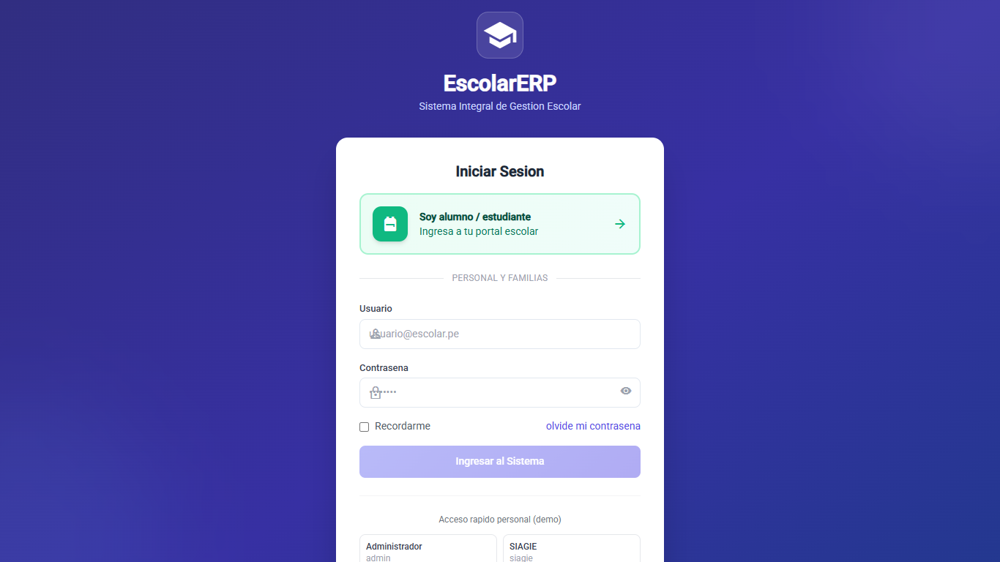
Figura 1. Pantalla de inicio de sesión.
- Recuperar contraseña, si el usuario olvidó el acceso.
- Definir una nueva contraseña a partir del enlace de recuperación.
- Cambiar la contraseña desde la cuenta, una vez dentro del sistema.

2.2 Institución educativa activa
Casi toda la información está acotada a una institución educativa y a un año escolar. El usuario con perfil SIAGIE puede cambiar la institución activa desde el encabezado; al hacerlo, las listas y los indicadores se recargan para esa sede. El personal de una institución trabaja directamente sobre la suya.

2.3 Zonas de la aplicación
Zona | Quién la usa | Qué concentra
Gestión institucional | Personal de la IE y perfiles territoriales | Matrícula, estudiantes, académico, asistencia, evaluación, tesorería, comunicaciones y administración
Portal del docente | Docente | Aulas, asistencia, notas, tareas, recursos y temario
Portal del estudiante | Estudiante | Horario, notas, asistencia, tareas, clases y comunicados
Portal del padre | Padre o apoderado | Seguimiento del hijo, justificaciones, ficha, clases y estado de cuenta
Supervisión | SIAGIE, UGEL, DRE y MINEDU | Directorio de instituciones, traslados y reportería consolidada

2.4 Pantalla de inicio según el perfil
Después de iniciar sesión, el sistema abre la pantalla que corresponde al rol principal:
Perfil | Pantalla de inicio
Administrador y director | Panel de inicio (Dashboard)
Secretaría | Alumnos matriculados
Docente | Inicio del portal docente
Tesorero | Registro de pagos
Bibliotecario | Catálogo de biblioteca
Estudiante | Inicio del portal del estudiante
Padre de familia | Inicio del portal del padre

3. Perfiles de usuario
Los usuarios se crean en Administración y se les asigna uno o más roles. Un mismo usuario puede tener asignaciones con distinto ámbito: una institución educativa, una UGEL, una DRE o el ámbito nacional MINEDU. Una de esas asignaciones es la principal y define el contexto de trabajo.
Rol | Función en el sistema
Administrador | Configura la institución, los usuarios y los permisos. Ve el conjunto de módulos de gestión.
Director | Supervisa la operación académica y administrativa de la institución. Accede al panel y a la reportería.
Secretaría | Opera matrícula, expedientes y movimientos de estudiantes.
Docente | Registra asistencia y notas de sus aulas, publica tareas, recursos y temario.
Tesorero | Administra conceptos de pago y registra cobros.
Bibliotecario | Perfil previsto para catálogo, préstamos e inventario.
Padre | Consulta el seguimiento de sus hijos y se comunica con la institución.
Estudiante | Consulta su horario, notas, asistencia, tareas y comunicados.
UGEL, DRE y MINEDU | Supervisan traslados y consultan reportería de su ámbito territorial.
SIAGIE | Administra el directorio nacional de instituciones y puede cambiar la IE activa.

Los permisos son más finos que el rol. Por ejemplo, ver matrícula no implica poder retirar a un estudiante ni registrar una matrícula excepcional. Esos actos tienen permisos propios y pueden asignarse al editar un rol.

4. Mapa de módulos
El menú del personal agrupa el trabajo en estos módulos. Los portales se describen en capítulos propios.
Módulo | Para qué sirve
Panel de inicio | Resumen del día: indicadores, rendimiento y asistencia.
Reportería | Consultas y exportación de matrícula, asistencia, evaluación y ámbito UGEL/DRE.
Estudiantes | Expediente, documentos, conducta, auditoría y vínculo con el representante.
Matrícula | Altas, continuidad, vacantes, movimientos y seguimiento de la matrícula.
Traslados | Solicitud, recepción, supervisión territorial y seguimiento del proceso.
Instituciones | Directorio nacional y alta de instituciones educativas.
Académico | Currícula, asignación docente, horarios e historial académico.
Asistencia | Registro diario, faltas, justificaciones y alertas.
Evaluación | Notas, competencias, libretas, actas, rectificación y auditorías.
Comunicaciones | Mensajes, comunicados, eventos y notificaciones.
Tesorería | Conceptos de pago y registro de cobros.
Biblioteca | Catálogo, préstamos e inventario (pantallas previstas).
Administración | Institución, correo, usuarios, roles y bitácora.
Maestros | Catálogos que alimentan el resto del sistema.

5. Panel de inicio
El panel, llamado Dashboard en el menú, es la vista de dirección. Saluda al usuario con la fecha del día y ofrece un resumen operativo de la institución.
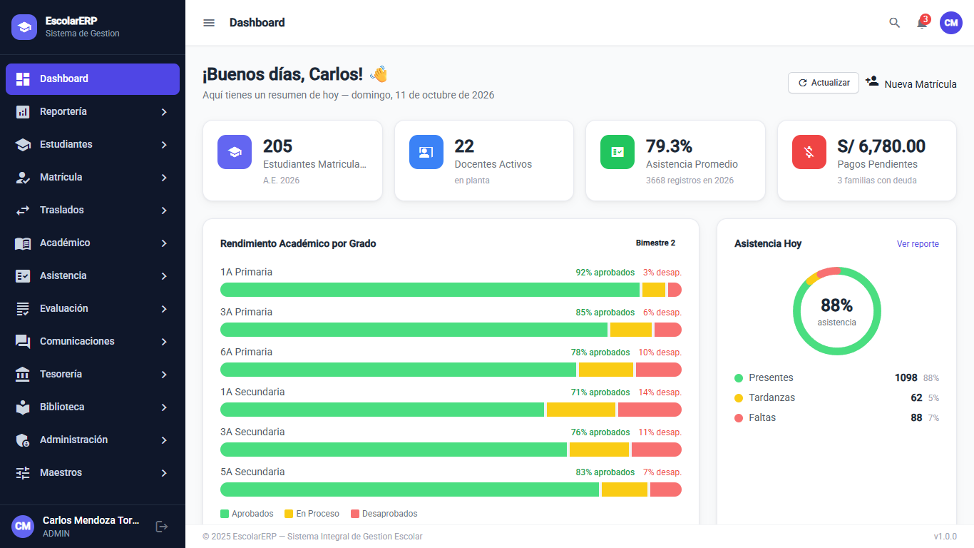
Figura 2. Panel de inicio con indicadores, rendimiento por grado y asistencia del día.
Funcionalidad | Qué permite hacer
Indicadores | Tarjetas con las cifras principales del día y un texto de apoyo en cada una.
Rendimiento por grado | Barras de aprobados, en proceso y desaprobados del bimestre en curso.
Asistencia de hoy | Resumen de la asistencia del día, con enlace al reporte de asistencia.
Actualizar | Vuelve a cargar los indicadores sin salir de la pantalla.
Nueva matrícula | Acceso directo al registro de una matrícula.

6. Reportería
La reportería está centralizada. Desde el menú Reportería se consulta y se exporta información institucional. El director y el administrador ven todas las pestañas; el resto del personal ve solo las que su permiso autoriza.
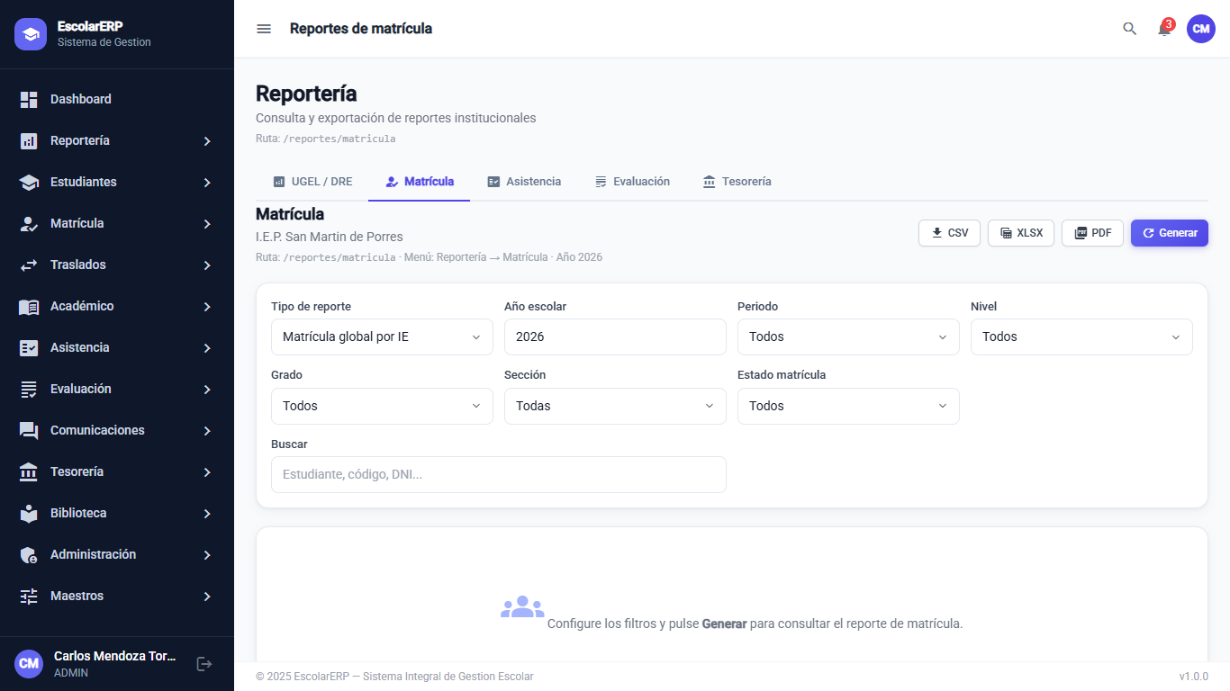
Figura 3. Reportería de matrícula.

6.1 UGEL / DRE
Consolida matrícula, asistencia y evaluación de las instituciones del ámbito del usuario. Muestra el alcance territorial y la cantidad de instituciones educativas incluidas. Permite exportar a CSV y a Excel.

6.2 Matrícula
- Matrícula global por institución educativa.
- Resumen por aula.

6.3 Asistencia
- Detalle de asistencia.
- Resumen por estudiante.

6.4 Evaluación
- Promedios por aula.
- Registro de notas.
- Evaluación por competencias.
- Evaluación diagnóstica.
- Avance de evaluación.

6.5 Tesorería
La entrada de reportes financieros existe en el menú. La pantalla está identificada en el sistema como módulo en desarrollo.

7. Estudiantes
El módulo de estudiantes es el expediente vivo del alumno: quién es, qué documentos sustentan su matrícula, cómo se comporta y quién es su representante.

7.1 Expedientes
Lista paginada del padrón. Permite localizar estudiantes y abrir su ficha para consultar y mantener los datos del expediente.
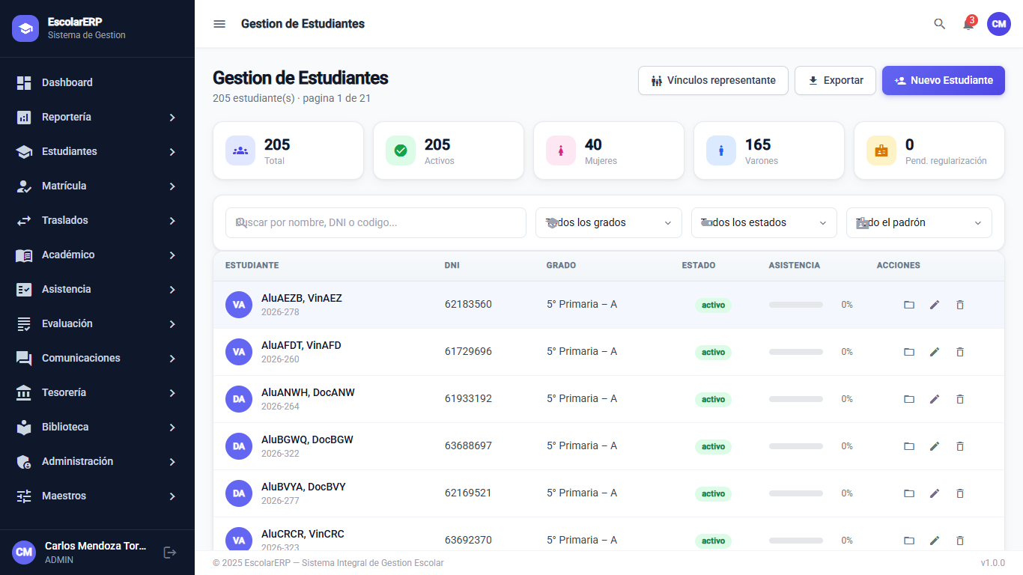
Figura 4. Padrón de estudiantes: búsqueda, filtros y acciones del expediente.

7.2 Documentos
Busca un alumno y carga los documentos sustentatorios, por ejemplo el FUT o el documento de identidad. El sistema informa el tamaño máximo, los formatos permitidos y si el archivo se guarda en almacén local o en MinIO. Si el usuario SIAGIE aún no eligió institución, la pantalla pide seleccionarla en el encabezado.
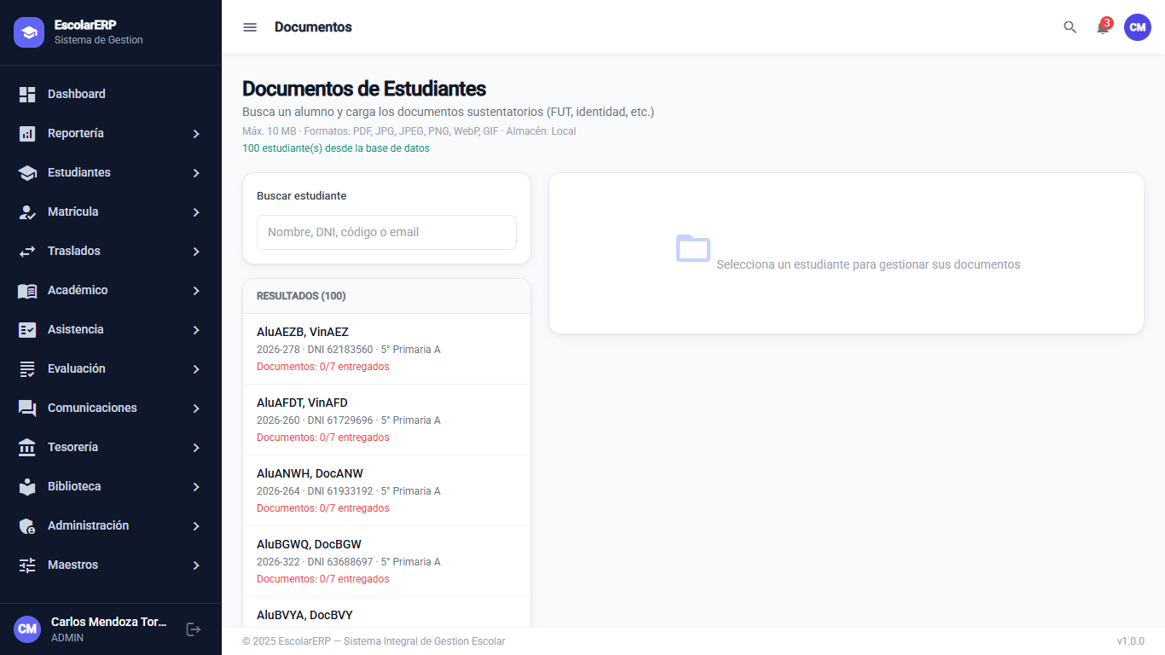
Figura 5. Carga de documentos del expediente.

7.3 Conducta
Registra y da seguimiento a incidentes disciplinarios y a reconocimientos. Las descripciones disponibles salen del catálogo de Faltas y reconocimientos, en Maestros.

7.4 Auditoría de cambios
Historial de modificaciones del expediente. Muestra la institución y el año escolar del contexto. Está reservada a quien puede ver el expediente o consultar reportes de administración.

7.5 Vínculos del representante
Administra la relación entre el estudiante y su padre, madre o apoderado. Ese vínculo es el que luego permite al portal del padre ver la ficha, las clases y el seguimiento del hijo.

8. Matrícula
Matrícula cubre el ciclo completo del alumno dentro del año escolar: el alta, la continuidad, la ocupación de vacantes, los cambios de sección y la salida o el retorno.

8.1 Alumnos matriculados
Padrón de estudiantes con matrícula vigente. Es la pantalla de llegada de secretaría.
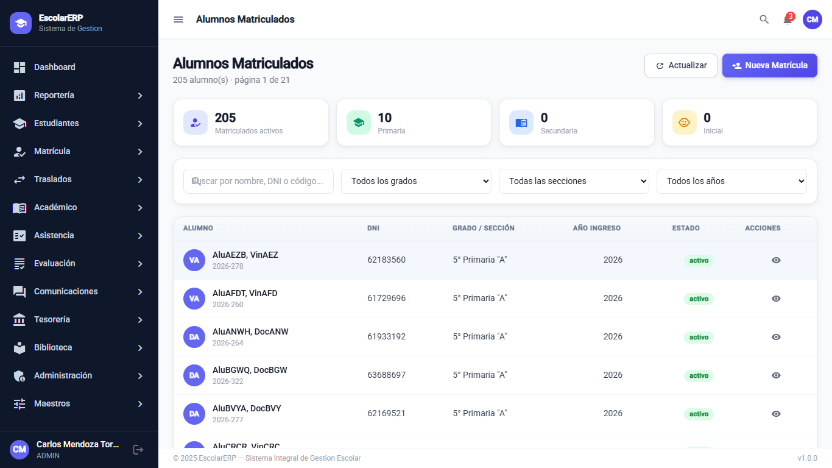
Figura 6. Alumnos matriculados.

8.2 Nueva matrícula
Asistente en cinco pasos:
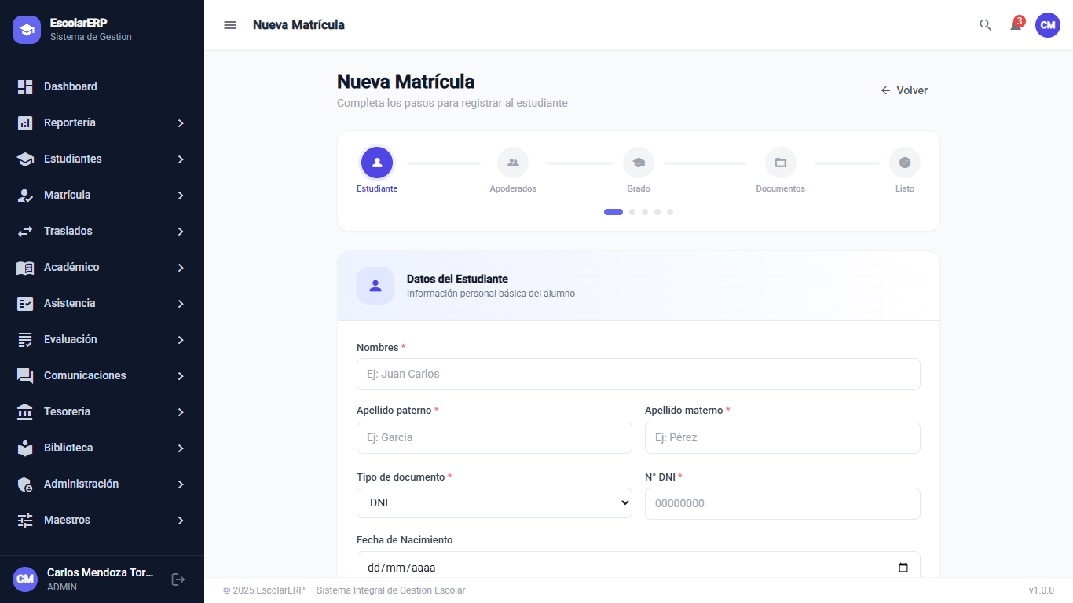
Figura 7. Asistente de nueva matrícula.
- Estudiante: identidad y datos personales. Acepta distintos tipos de documento de identidad.
- Apoderados: datos de los responsables.
- Grado: nivel, grado y sección, con la ocupación del aula.
- Documentos: requisitos según el grado, marcados como pendientes o entregados.
- Listo: confirmación del registro.

8.3 Matrícula excepcional
Registra una matrícula cuando la edad del estudiante no coincide con la edad regular del grado. Muestra los grados disponibles y exige el permiso específico de matrícula excepcional.

8.4 Continuidad
Prepara la matrícula de estudiantes que continúan de un año a otro, sin volver a crear el expediente desde cero.

8.5 Matrícula masiva
Carga un conjunto de matrículas en lote, para el inicio del año o para regularizar un padrón.

8.6 Carga de historial académico
Importa la trayectoria escolar del alumno por año: grados cursados y resultados previos. También está disponible desde Maestros.

8.7 Historial de matrícula
Línea de los hechos de matrícula de un estudiante, con la descripción de cada evento.

8.8 Vacantes
Controla el aforo y las vacantes por nivel, grado y sección.

8.9 Lista de espera
Administra a quienes no obtuvieron vacante y quedan en espera de un cupo.

8.10 Cambio de sección
Mueve a un estudiante de una sección a otra dentro del mismo contexto de matrícula.

8.11 Retiro y reingreso
- Retiro de estudiante: registra la salida y deja constancia del motivo.
- Reingreso de estudiante: vuelve a matricular a quien había sido retirado.

8.12 Evaluaciones de matrícula
Registra las evaluaciones asociadas al proceso de matrícula, previas a la confirmación del cupo cuando la institución las exige.

8.13 Retroalimentación
Deja observaciones sobre una evaluación de matrícula ya registrada. Si todavía no hay evaluaciones, la pantalla lo indica y pide registrarlas primero.

9. Traslados
El traslado mueve a un estudiante de una institución de origen a una de destino, con supervisión del ámbito territorial. Cada pantalla del módulo solo aparece si el usuario tiene el permiso de esa etapa.
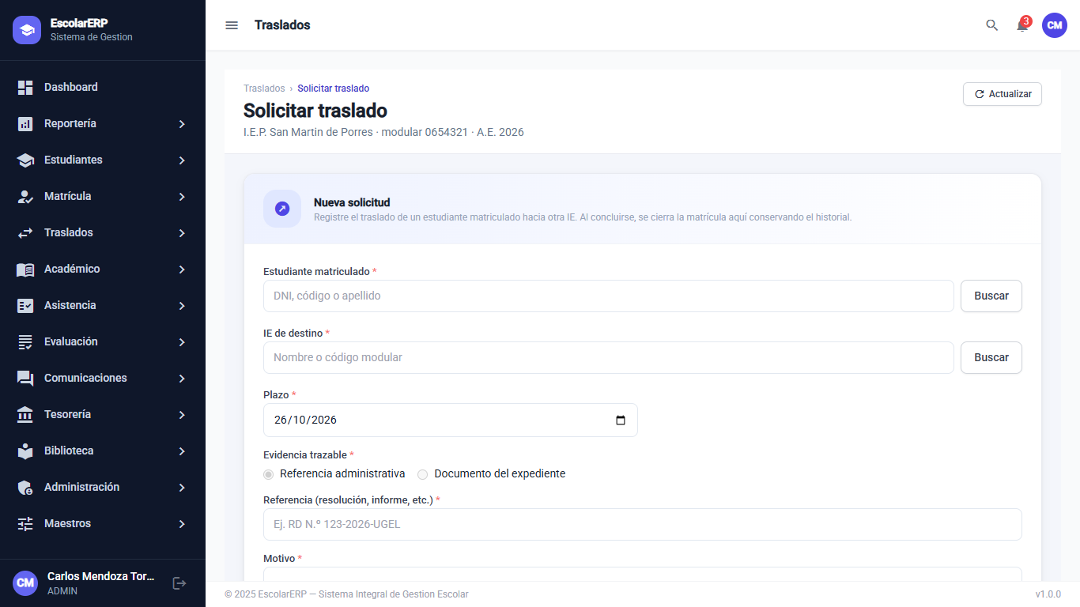
Figura 8. Solicitud de traslado desde la institución de origen.
Funcionalidad | Qué permite hacer
Solicitar traslado | La IE de origen registra y envía la solicitud.
Traslados recibidos | La IE de destino aprueba o rechaza las solicitudes que le llegan.
Supervisión territorial | UGEL, DRE o MINEDU observan, resuelven y concluyen los traslados de su ámbito.
Seguimiento del proceso | Consulta etapas, línea de tiempo y auditoría de las solicitudes en curso.

El directorio de instituciones complementa este módulo: desde la ficha de una IE se puede revisar el movimiento de traslados de esa sede.

10. Directorio de instituciones
Esta pantalla es exclusiva del usuario SIAGIE. Administra el directorio nacional. El código modular identifica a la institución y no puede repetirse.
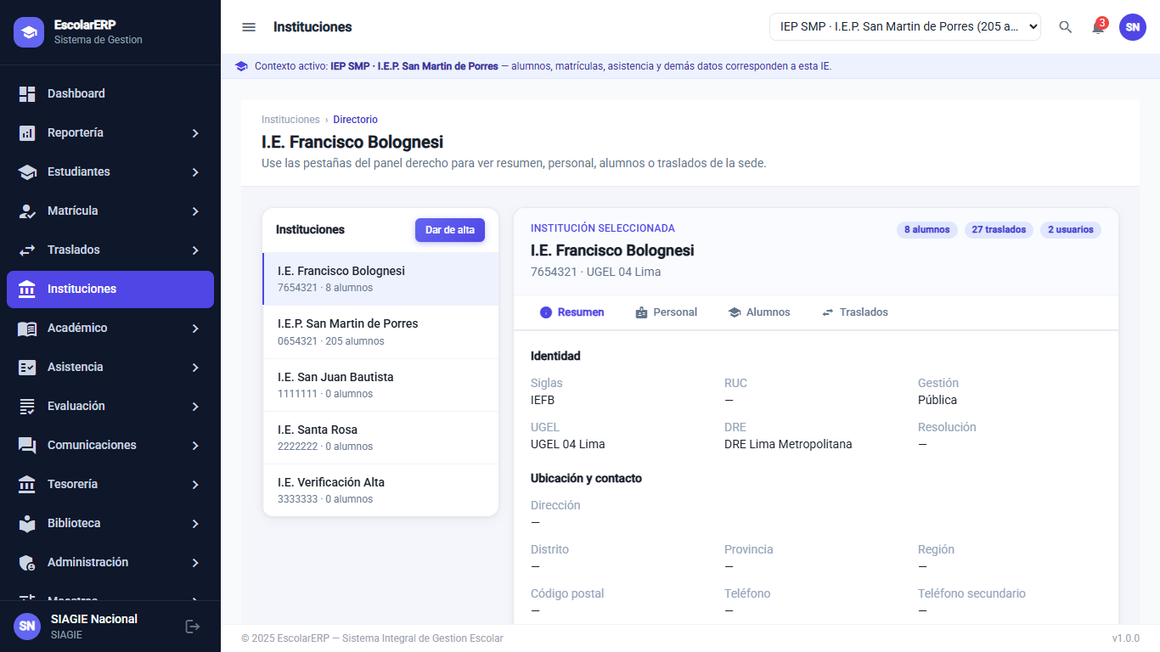
Figura 9. Directorio de instituciones: ficha, personal, alumnos y traslados.
- Consultar el directorio y buscar una institución.
- Dar de alta una institución completando su ficha.
- Abrir la ficha de una sede y revisar, en el panel derecho, el resumen, el personal, los alumnos y los traslados.

11. Gestión académica
El módulo Académico organiza qué se enseña, quién lo enseña y en qué horario.
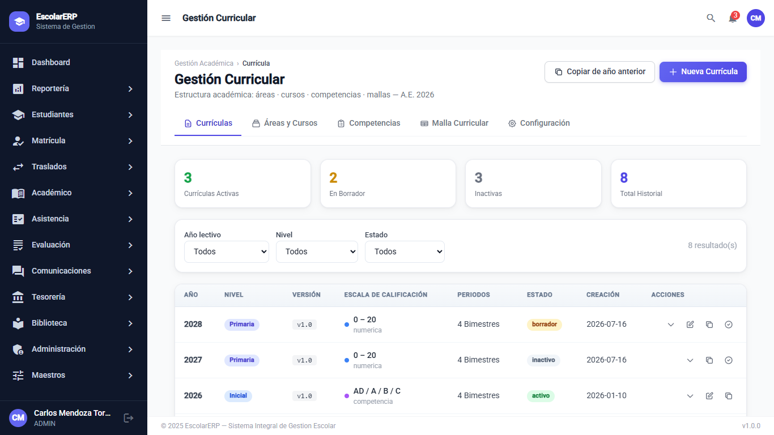
Figura 10. Gestión curricular: áreas, competencias y malla.

11.1 Currícula
Gestión curricular en tres vistas:
- Áreas y cursos del plan de estudios.
- Competencias e indicadores de cada área.
- Malla curricular por nivel y grado.
La misma pantalla documenta las escalas de calificación que usa la institución:
- Numérica: de 00 a 20, con rangos de sobresaliente, bueno, regular y deficiente.
- Literal A, B y C, asociada a rangos numéricos.
- Escala de logro AD, A, B y C: logro destacado, logro esperado, en proceso y en inicio.

11.2 Asignación docente
- Asigna docentes a cursos y salones.
- Consulta la carga por docente, con listado paginado.
- Emite el cuadro de cobertura por nivel y el listado de asignaciones por docente.

11.3 Horarios
Arma el horario semanal de un nivel, grado y sección. Detecta conflictos y huecos, y permite imprimir el horario del aula o el reporte de esos conflictos.
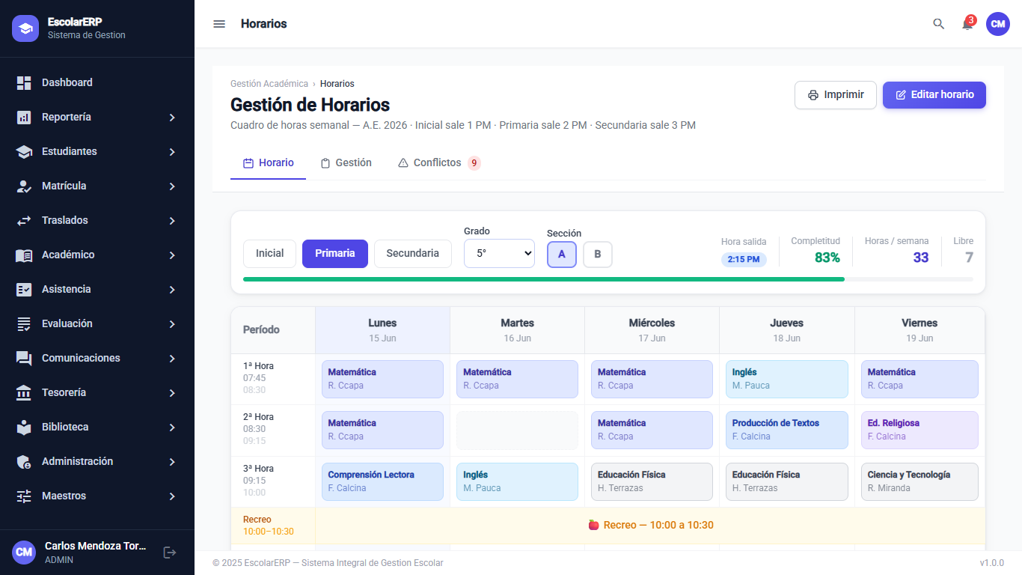
Figura 11. Horario semanal del aula.

11.4 Historial académico
Consulta la trayectoria escolar del alumno: años, grados y resultados, distinta de la carga masiva que se hace desde matrícula o maestros.

12. Asistencia
La asistencia del personal de la institución cubre el registro, el control y la reacción ante inasistencias.
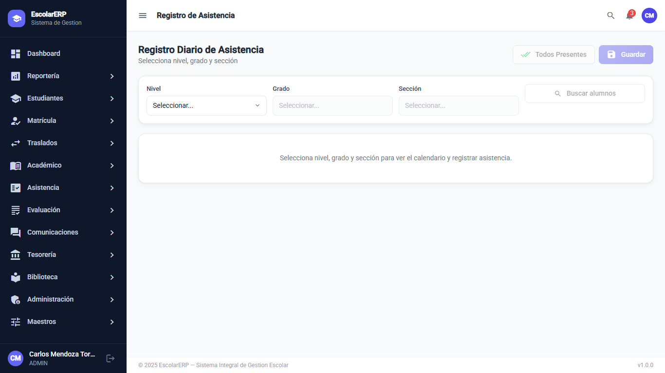
Figura 12. Registro diario de asistencia.
Funcionalidad | Qué permite hacer
Registro diario | Toma la asistencia del día por salón.
Control de faltas y tardanzas | Revisa la acumulación de faltas y tardanzas por estudiante, grado y nivel.
Justificaciones | Atiende las justificaciones presentadas, incluida la última falta asociada.
Alertas | Destaca los casos que requieren seguimiento por inasistencia.

Las familias no registran la asistencia aquí. El padre presenta la justificación desde su portal, y el docente puede tomar asistencia desde el portal docente. Este módulo es la vista de control de la institución.

13. Evaluación
Evaluación registra el logro del estudiante durante el año y produce los documentos de cierre: promedios, libretas y actas. Las fórmulas de cálculo se definen en Maestros y la escala, en este mismo módulo.

13.1 Calificaciones
Registro de notas del salón, por curso y periodo. Es la pantalla de trabajo del personal que carga o revisa calificaciones.
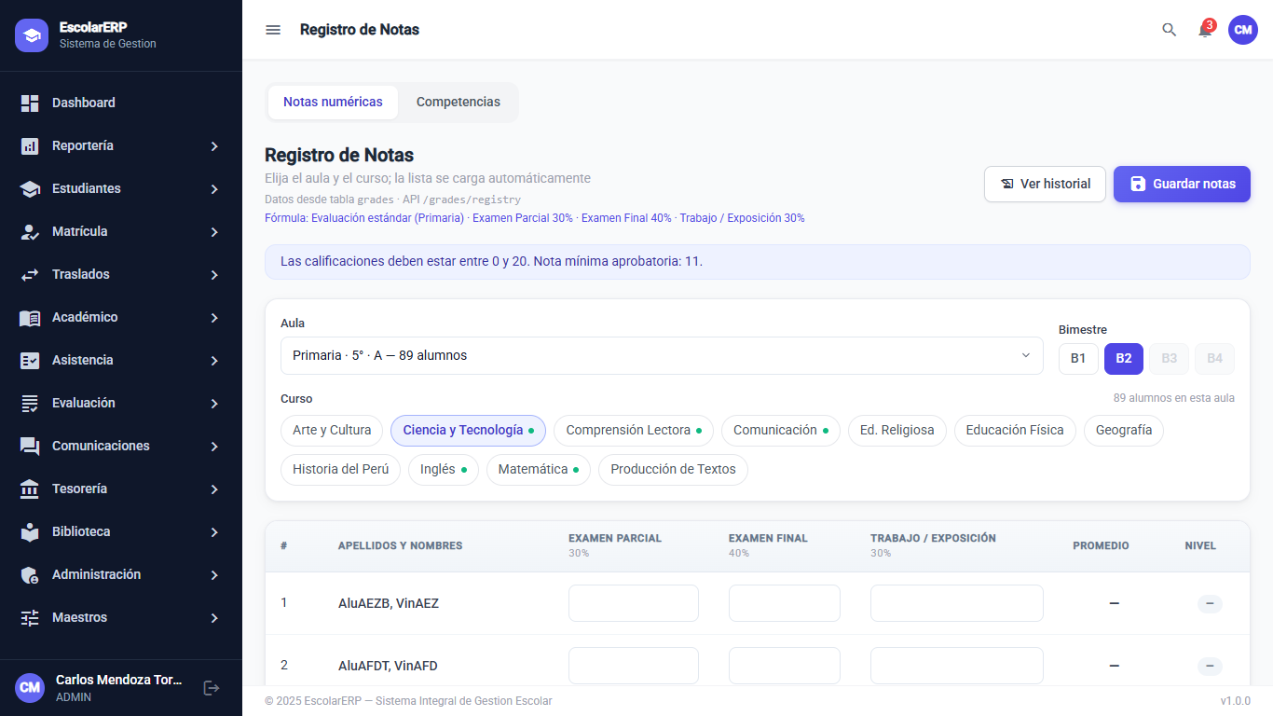
Figura 13. Registro de calificaciones.

13.2 Competencias
Registra el nivel de logro de las competencias del currículo, con la escala AD, A, B y C.

13.3 Evaluación diagnóstica
Registra la evaluación de inicio, separada de las notas de periodo, para conocer el punto de partida del aula.

13.4 Escala de evaluación
Configura la escala institucional. La pueden ajustar quienes tienen permiso de configuración de evaluación o de administración institucional.

13.5 Rectificación de notas
Circuito de corrección: se solicita una rectificación y otra persona, con permiso de aprobación, la autoriza. No es una edición libre de la nota ya cerrada.

13.6 Promedios, libretas y actas
- Promedios: cálculo y consulta de promedios por aula.
- Libretas de notas: generación y firma de boletines con las notas de los bimestres ya transcurridos.
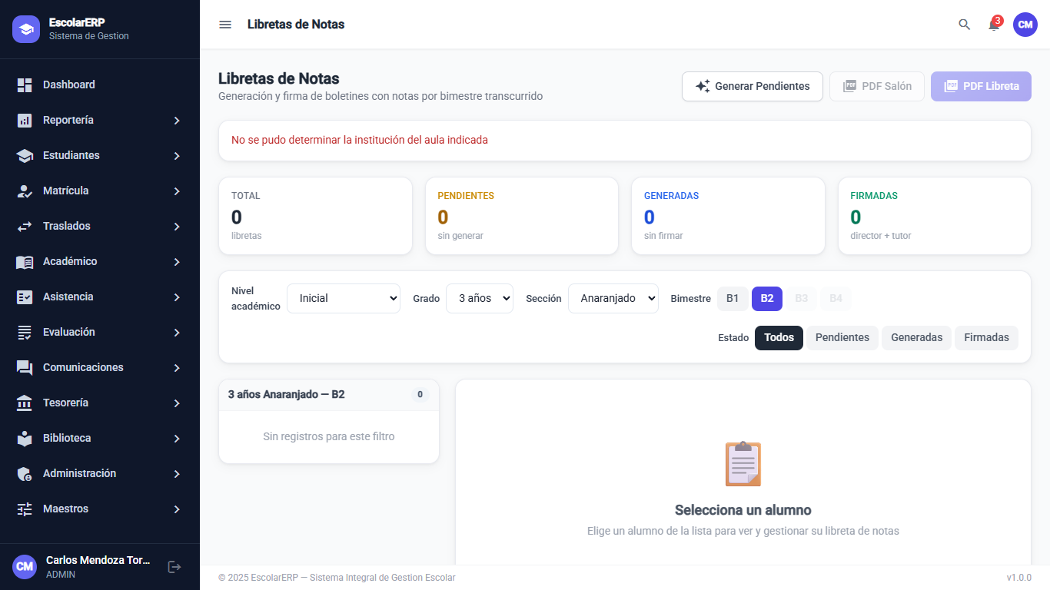
Figura 14. Libretas de notas.
- Actas de evaluación: documento oficial del salón al cierre de cada bimestre. Hay una acta por salón y bimestre, con notas ponderadas según la fórmula de evaluación.

13.7 Auditorías
- Auditoría diagnóstica: cambios sobre la evaluación de inicio.
- Auditoría de notas: quién modificó una calificación, cuándo y con qué acción. Informa los días de retención del registro.
- Auditoría de competencias: el mismo seguimiento sobre los niveles de logro.

14. Comunicaciones
Comunicaciones es el canal oficial de la institución hacia alumnos, familias y docentes.
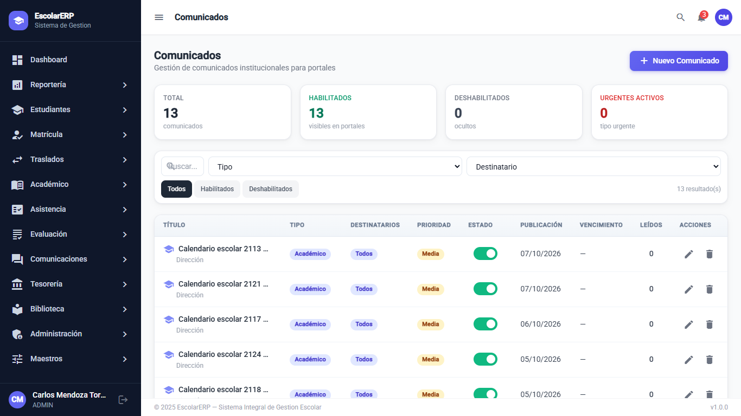
Figura 15. Comunicados institucionales.

14.1 Mensajería interna
Bandeja de mensajes dentro de la plataforma. El envío puede acompañarse de una notificación por correo electrónico, si el correo institucional está configurado.

14.2 Comunicados
Publica avisos con tipo, prioridad y destinatario.
- Tipos: general, académico, administrativo, urgente y evento.
- Prioridad: alta, media o baja.
- Destinatarios: alumnos, padres, docentes o todos.

14.3 Eventos
Calendario de actividades que la institución comunica. El catálogo maestro de eventos también se mantiene en Maestros.

14.4 Notificaciones
Bandeja de avisos del sistema para el personal. En los portales, el estudiante y el padre ven los comunicados que les fueron dirigidos.

15. Tesorería
Tesorería registra lo que la institución cobra y el estado de la cuenta del estudiante. La familia consulta el resultado en el portal del padre, en Estado de cuenta.

15.1 Conceptos de pago
Catálogo de conceptos: código, nombre, descripción e importe. Se pueden crear, editar y retirar conceptos. La moneda de trabajo de la institución es el sol (PEN), definida en la configuración institucional.

15.2 Registro de pagos
Gestión de cobros del año escolar. Cada cargo tiene uno de estos estados: pagado, pendiente, vencido o parcial.
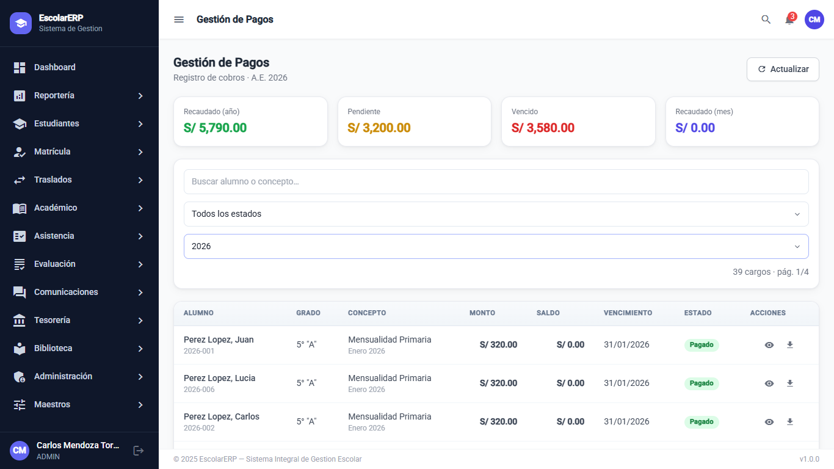
Figura 16. Registro de pagos y estado de los cargos.
- Medios de pago: efectivo, transferencia, depósito y tarjeta Visa.
- Emisión y consulta de la boleta de venta del cobro.
- Filtro por grado y sección del estudiante.

15.3 Morosidad
La pantalla de control de morosidad está en el menú y el sistema la identifica como módulo en desarrollo.

16. Biblioteca
El menú de biblioteca ofrece catálogo bibliográfico, préstamos e inventario. Las tres pantallas están construidas como entrada del módulo y el sistema las muestra como módulo en desarrollo. En la configuración institucional, biblioteca puede activarse o desactivarse; en la configuración de referencia aparece desactivada.
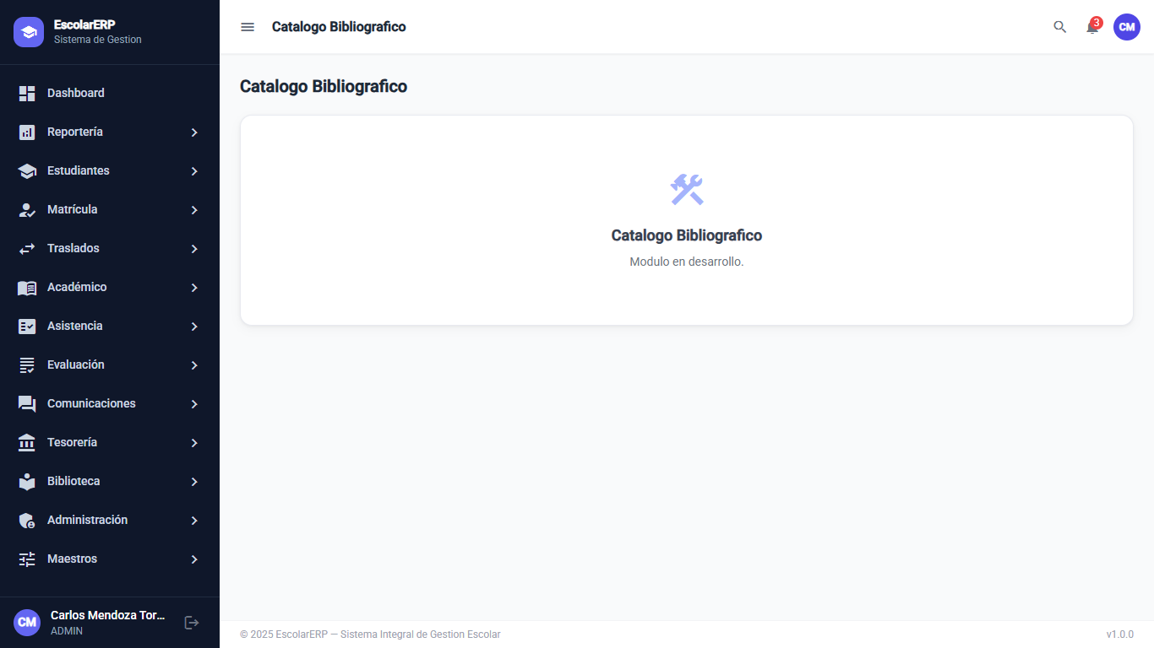
Figura 17. Catálogo de biblioteca, identificado como módulo en desarrollo.
El rol Bibliotecario existe y, al iniciar sesión, el sistema lo lleva al catálogo. Cuando el módulo se complete, ese será su punto de trabajo.

17. Administración
Administración define la institución, quién entra y qué puede hacer.
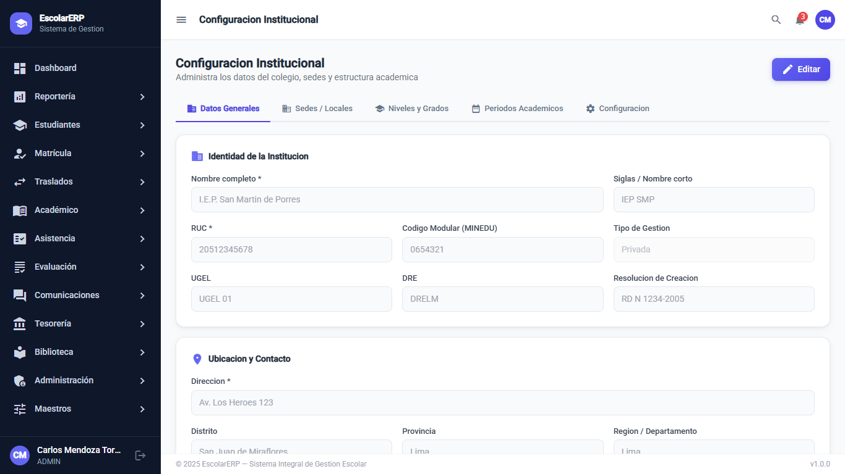
Figura 18. Configuración institucional.

17.1 Configuración institucional
Administra los datos del colegio, las sedes y la estructura académica.
- Ficha de la institución: identidad, niveles y grados.
- Sedes o campus.
- Periodos lectivos, por ejemplo los cuatro bimestres del año.
- Parámetros de sistema: moneda PEN, zona horaria America/Lima y formato de fecha DD/MM/AAAA.
- Activación de módulos. El interruptor permite encender o apagar matrícula, asistencia, evaluación, tesorería, biblioteca, horarios y comunicados. Transporte figura como opción prevista y desactivada; no tiene pantalla propia.

17.2 Correo electrónico
Configura el envío de correo: puede quedar desactivado, usar un servidor SMTP (por ejemplo Gmail) o un modo de desarrollo. Desde aquí se prueba el envío. Los mensajes internos y la recuperación de contraseña dependen de esta configuración.

17.3 Usuarios
Altas, edición y carga masiva de cuentas.
- Datos de la persona: nombres, apellidos, documento, correo, teléfono y cargo.
- Estado de la cuenta: activo, inactivo o bloqueado.
- Rol principal y asignaciones adicionales, cada una con su ámbito (IE, UGEL, DRE o MINEDU).
- El cambio de asignaciones pide un motivo, que queda registrado.

17.4 Roles y permisos
Lista los roles del sistema y los de la institución. Un rol indica cuántos usuarios lo tienen y qué permisos agrupa. Se puede crear un rol a partir de otro y ajustar su lista de permisos. El administrador ve el efecto: cuántos permisos quedan vigentes para un usuario.

17.5 Bitácora
Registro de acciones de la institución en el año escolar: fecha, hora, acción, actor y resultado. Complementa las auditorías especializadas de expediente, notas y competencias.

18. Datos maestros
Maestros es el catálogo que alimenta matrícula, horarios, evaluación, asistencia y comunicaciones. Conviene dejarlo listo antes de abrir la matrícula del año.
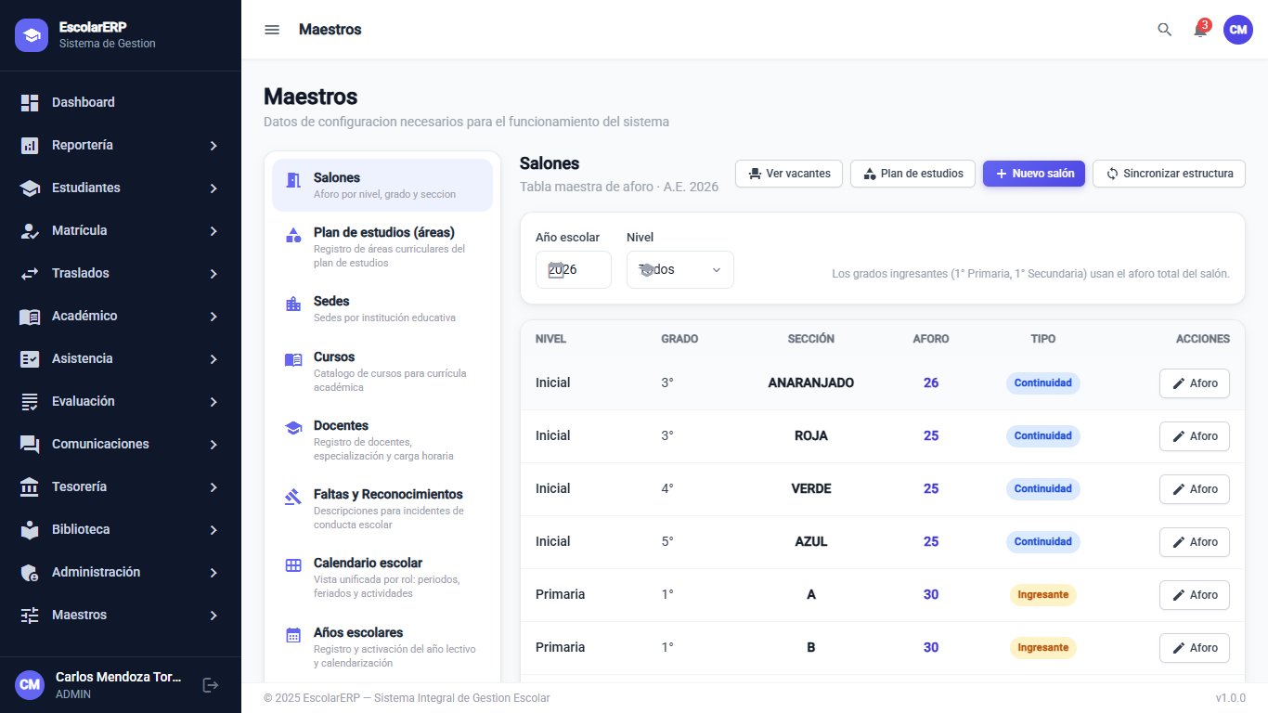
Figura 19. Catálogo de salones.
Catálogo | Qué se registra
Salones | Aforo por nivel, grado y sección.
Plan de estudios (áreas) | Áreas curriculares del plan.
Sedes | Locales de la institución educativa.
Cursos | Catálogo de cursos para la currícula.
Docentes | Ficha, especialidad y carga horaria.
Faltas y reconocimientos | Tipos y descripciones para los incidentes de conducta.
Años escolares | Año lectivo y su activación.
Periodos académicos | Bimestres, trimestres o semestres, con fechas de inicio y fin.
Feriados | Días no lectivos.
Eventos | Calendario maestro de actividades institucionales.
Fórmulas de evaluación | Peso de cada componente de la nota, por nivel o curso.
Historial académico | Carga masiva de la trayectoria del alumno por año.
Calendario escolar | Vista única de periodos, feriados y actividades. Cambia según el rol.

El calendario escolar no es solo de secretaría. El docente, el estudiante y el padre lo consultan desde su portal, en una variante de solo lectura acorde a su rol.

19. Portal del docente
El docente que no tiene además un rol de personal entra directo a su portal. Ve sus aulas asignadas, no el padrón completo de la institución.
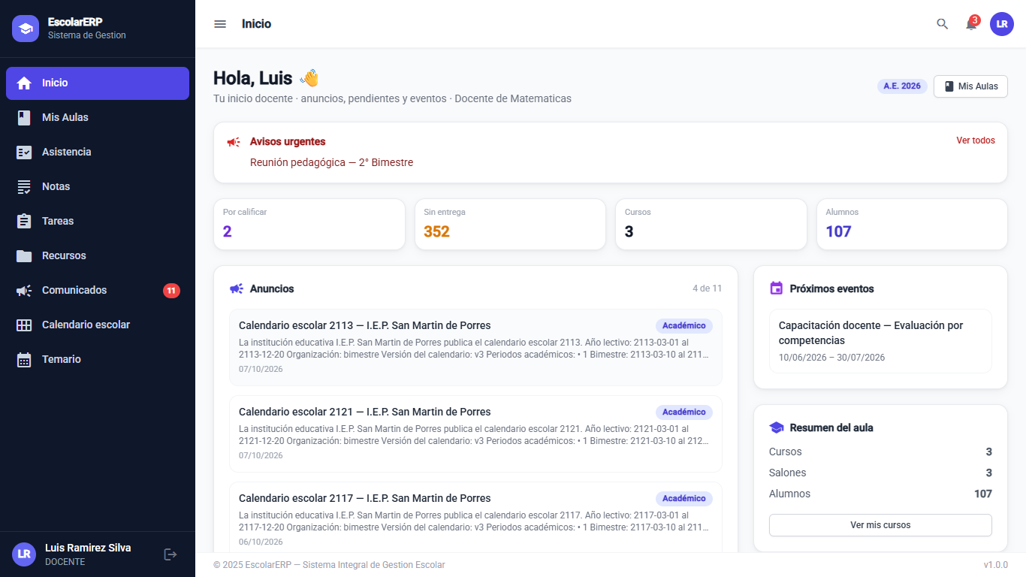
Figura 20. Inicio del portal del docente.
Funcionalidad | Qué permite hacer
Inicio | Resumen del día y accesos a sus cursos.
Mis datos | Ficha del docente vinculado a la sesión.
Mis aulas | Cursos y salones asignados, con especialidad, sede y año escolar.
Asistencia | Toma de asistencia de sus secciones.
Notas | Registro de calificaciones de sus cursos.
Tareas | Publica actividades y revisa entregas. Puede calificar y ver si el alumno aún no subió el trabajo.
Recursos | Material de clase para el aula.
Temario | Temario de clases, visible para los alumnos.
Comunicados | Avisos dirigidos al docente.
Calendario escolar | Periodos, feriados y actividades del año.

20. Portal del estudiante
El estudiante consulta su propia información. En el teléfono, la barra inferior prioriza Inicio, Mis cursos, Notificaciones y Tareas.
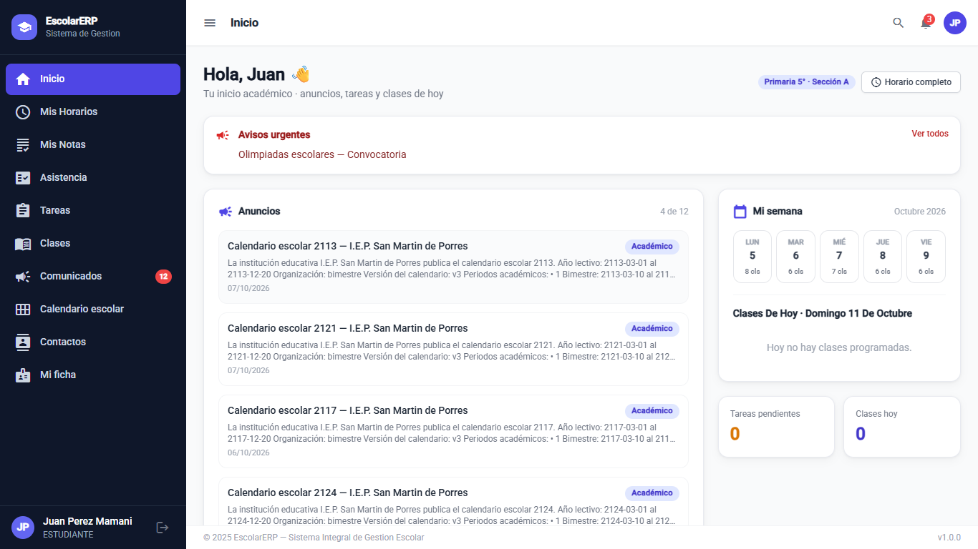
Figura 21. Inicio del portal del estudiante.
Funcionalidad | Qué permite hacer
Inicio | Saludo y resumen personal.
Mis horarios | Horario semanal de su sección.
Mis notas | Calificaciones publicadas.
Asistencia | Su propio registro de asistencia.
Tareas | Actividades pendientes y entregadas, con la fecha y los archivos del docente.
Clases | Cursos y sesiones del temario, en orden cronológico.
Comunicados | Avisos de la institución. En la barra móvil aparecen como Notificaciones.
Calendario escolar | Actividades y días no lectivos.
Contactos | Personas de contacto de la institución o del aula.
Mi ficha | Datos de su expediente que el estudiante puede consultar.

21. Portal del padre de familia
El padre o apoderado ve únicamente a los hijos vinculados a su cuenta. Si hay más de un hijo, el seguimiento y la ficha se eligen por estudiante.
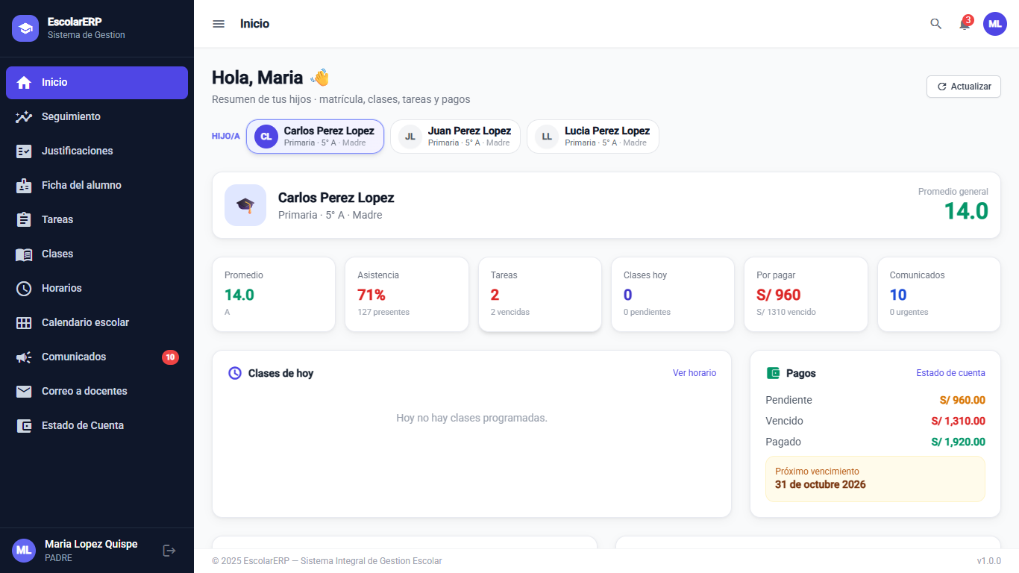
Figura 22. Inicio del portal del padre de familia.
Funcionalidad | Qué permite hacer
Inicio | Resumen de los hijos vinculados.
Seguimiento | Notas, asistencia y tareas del hijo, con el aula a la que pertenece.
Justificaciones | Presenta la justificación de una inasistencia.
Ficha del alumno | Datos del hijo que la familia puede consultar.
Tareas | Actividades publicadas y su fecha de entrega.
Clases | Cursos, docente y sesiones del temario.
Horarios | Horario del hijo.
Calendario escolar | Misma vista de calendario, en variante para familias.
Comunicados | Avisos dirigidos a padres.
Correo a docentes | Escribe al docente de un curso del hijo.
Estado de cuenta | Cargos y pagos registrados por tesorería.

22. Cómo se articulan los módulos
Un año escolar típico recorre los módulos en este orden. Varios pueden usarse en paralelo.
Momento | Módulos que intervienen
Antes de abrir matrícula | Administración (institución, sedes, usuarios) y Maestros (año, periodos, salones, cursos, docentes, fórmulas).
Matrícula | Nueva matrícula o carga masiva, continuidad, vacantes, lista de espera y documentos del expediente.
Organización del aula | Currícula, asignación docente y horarios.
Durante el periodo | Asistencia diaria, calificaciones, competencias, tareas y comunicados. Las familias consultan los portales.
Cierre de bimestre | Promedios, libretas y actas de evaluación.
Movilidad del estudiante | Cambio de sección, retiro, reingreso o traslado entre instituciones.
Cobranza | Conceptos de pago, registro de cobros y estado de cuenta en el portal del padre.
Supervisión | Reportería de la IE y consolidado UGEL/DRE. Bitácora y auditorías de notas, competencias y expediente.

23. Seguridad, permisos y auditoría

23.1 Permisos
Cada entrada del menú exige al menos un permiso. El sistema no muestra opciones ajenas al rol. Los portales de docente, estudiante y padre están además cerrados por rol: un padre no entra al portal del docente, y un docente sin rol de personal no entra a los módulos de gestión.
Ejemplos de permisos que separan la consulta de la acción:
- Ver matrícula, crearla, exportarla, retirarla, reingresarla o registrarla como excepcional.
- Registrar notas, rectificarlas o aprobar la rectificación.
- Solicitar un traslado, aprobarlo en el destino o resolverlo en el ámbito territorial.
- Administrar usuarios, roles, la ficha institucional o la bitácora.

23.2 Auditoría
Hay cuatro rastros distintos, cada uno con su pantalla:
- Bitácora general de administración.
- Auditoría de cambios del expediente del estudiante.
- Auditoría de notas y de competencias, con días de retención informados en la pantalla.
- Auditoría de la evaluación diagnóstica.
- Seguimiento del traslado, con línea de tiempo de la solicitud.
Los cambios de roles de un usuario piden un motivo. Ese motivo forma parte del registro.

24. Pantallas en desarrollo
Estas entradas ya están en el menú, pero la aplicación las presenta con la leyenda «Módulo en desarrollo». No deben documentarse ante los usuarios como funciones operativas.
Pantalla | Situación
Biblioteca · Catálogo | En desarrollo.
Biblioteca · Préstamos | En desarrollo.
Biblioteca · Inventario | En desarrollo.
Tesorería · Morosidad | En desarrollo. El registro de pagos y los conceptos sí están operativos.
Reportería · Tesorería | En desarrollo. Las familias sí consultan el estado de cuenta en el portal del padre.
Transporte | Aparece solo como módulo desactivable en la configuración institucional. No tiene menú ni pantallas.

25. Glosario
Término | Significado en EscolarERP
Año escolar | Periodo lectivo activo. Casi todas las listas se filtran por ese año.
Periodo académico | Tramo del año: bimestre, trimestre o semestre.
Salón | Combinación de nivel, grado y sección, con un aforo.
Vacante | Cupo disponible en un salón.
Expediente | Ficha permanente del estudiante, independiente de un año concreto.
Matrícula | Inscripción del estudiante en un salón para un año escolar.
Competencia | Aprendizaje del currículo, calificado con AD, A, B o C.
Libreta | Boletín de notas del estudiante por los bimestres transcurridos.
Acta | Documento oficial del salón al cierre de un bimestre.
Fórmula de evaluación | Pesos con los que se calcula la nota del periodo.
Representante | Padre, madre o apoderado vinculado al estudiante.
Ámbito | Alcance de un rol: una IE, una UGEL, una DRE o MINEDU.
IE activa | Institución sobre la que el usuario SIAGIE está trabajando en ese momento.
Código modular | Identificador único de la institución educativa. No se repite.

Cierre
Este manual describe EscolarERP tal como está organizado en la aplicación a octubre de 2026. Si una pantalla cambia de nombre en el menú, el propósito indicado en su capítulo sigue siendo la referencia funcional.

